24 мая 2022 года № 40/164
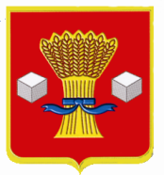

СВЕТЛОЯРСКАЯ РАЙОННАЯ ДУМА
ВОЛГОГРАДСКОЙ ОБЛАСТИ

РЕШЕНИЕ

Принято Светлоярской
районной Думой 24.05.2022
О рассмотрении информации «Об итогах работы отдела МВД России по Светлоярскому району за 12 месяцев 2021года»

Заслушав информацию «Об итогах работы отдела МВД России по Светлоярскому району за 12 месяцев 2021года», руководствуясь Уставом Светлоярского муниципального района, Светлоярская районная Дума

р е ш и л а:

Информацию «Об итогах работы отдела МВД России по Светлоярскому району за 12 месяцев 2021года» принять к сведению.

Председатель Светлоярской
районной Думы Н.И. Думбрава

